Warszawa, 18 czerwca 2018 r.
Informacja prasowa
Lepsze połączenia w woj. łódzkim i sprawny dowóz towarów do terminalu

Więcej pociągów towarowych sprawniej dojedzie do terminalu w Łodzi Olechowie, pasażerowie skorzystają z wygodniejszego przystanku w Słotwinach, a pociągi dalekobieżne płynnie przejadą przez Łódź. PKP Polskie Linie Kolejowe S.A. za ponad
30 mln zł zwiększają możliwości transportu na łódzkim węźle kolejowym.

- Łącznice – linie łączące ważne trasy kolejowe, zapewniają pełne wykorzystanie możliwości kolei w aglomeracjach i relacjach między regionami. PLK poprawiają parametry łącznic także na terenie łódzkiego węzła kolejowego, a to oznacza większe możliwości na punktualny przejazd pociągów oraz sprawną obsługę składów towarowych m.in. podczas modernizacji linii – mówi Marek Olkiewicz, wiceprezes PKP Polskich Linii Kolejowych S.A.

Dla dobrych przejazdów przez Łódź
Dzięki pracom PKP Polskich Linii Kolejowych S.A. za 4,7 mln zł, wykonanym w kwietniu i maju wzrosło bezpieczeństwo i sprawność w ruchu kolejowym na łącznicy Łódź Kaliska Towarowa – Retkinia. To oznacza dobre podróże pociągami dalekobieżnymi m.in. z Warszawy do Wrocławia, z Białegostoku do Jeleniej Góry, z Gdyni do Katowic. Odnowiona trasa jest ważna również dla ruchu towarowego. Korzystają z niej składy z węglem, kontenerami oraz kruszywem. Na linii Łódź Kaliska Towarowa – Retkinia PLK wymieniły 5,5 tys. podkładów oraz 6,6 km szyn. Prace sfinansowano ze środków własnych spółki.

Lepszy dowóz towarów do terminalu Łódź Olechów
Sprawny kolejowy transport ładunków do jednego z najważniejszych w Polsce terminali towarowych w Łodzi Olechowie zapewni likwidacja ograniczeń prędkości i zwiększenie przepustowości łącznicy Łódź Widzew - Łódź Olechów. Dzięki przywróceniu do eksploatacji dwóch nieczynnych torów między Olechowem a Widzewem z trasy skorzysta większa liczba pociągów towarowych. Ciężkie pociągi pojadą szybciej. Prace pozwolą na lepszą realizację przewozów towarowych w łódzkim węźle kolejowym. PLK m.in. naprawią tory oraz wymienią 13 rozjazdów. Wzmocniona będzie konstrukcja sieci trakcyjnej. Roboty o wartości 10,3 mln zł ze środków własnych spółki rozpoczęły się w kwietniu i zakończą się do listopada br.

Słotwiny z odnowionym peronem, sprawniej z Łodzi w stronę Tomaszowa
Efektem prac na łącznicy Koluszki - Mikołajów będzie zwiększenie przepustowości trasy oraz sprawniejsze połączenia w regionie łódzkiego węzła kolejowego i połączenie linii Warszawa – Katowice (tzw. Wiedenki) z trasą do Tomaszowa Mazowieckiego. Nowa infrastruktura umożliwi pociągom pasażerskim jazdę z prędkością 100 km/h. Obecnie maksymalna prędkość wynosi
60 km/h.
Dodatkowo PLK wyremontują peron na stacji Słotwiny. Podróżni będą korzystać z nowych ławek i wiaty, a bezpieczeństwo zwiększą barierki ochronne oraz nawierzchnia peronu dostosowaną m.in. do potrzeb osób niedowidzących. W zakresie prac między Koluszkami a Mikołajowem jest wymiana km toru, sieci trakcyjnej, 11 rozjazdów oraz urządzeń sterowania ruchem. Roboty na łącznicy rozpoczęły się w marcu i potrwają do października br. Zadanie jest warte ok. 18 mln zł. Finasowanie ze środków własnych spółki.
Prace PKP Polskich Linii Kolejowych S.A. na terenie łódzkiego węzła kolejowego zapewnia także dobre warunki przejazdu pociągów podczas prac na linii Łódź Kaliska – Zduńska Wola (nr 14). Łącznie na prace ze środków spółki przeznaczono ponad 30 mln zł.

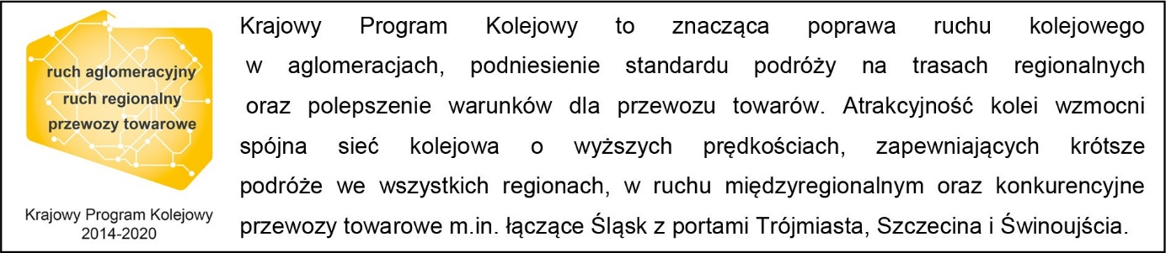

Kontakt dla mediów:
Karol Jakubowski
Zespół prasowy
rzecznik@plk-sa.pl
T: + 48 22 473 30 02

